附件1：
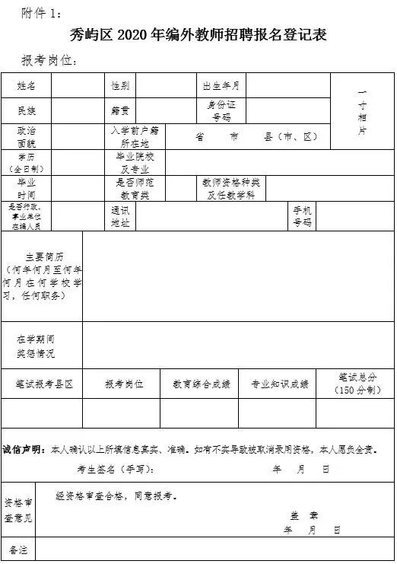
附件2：
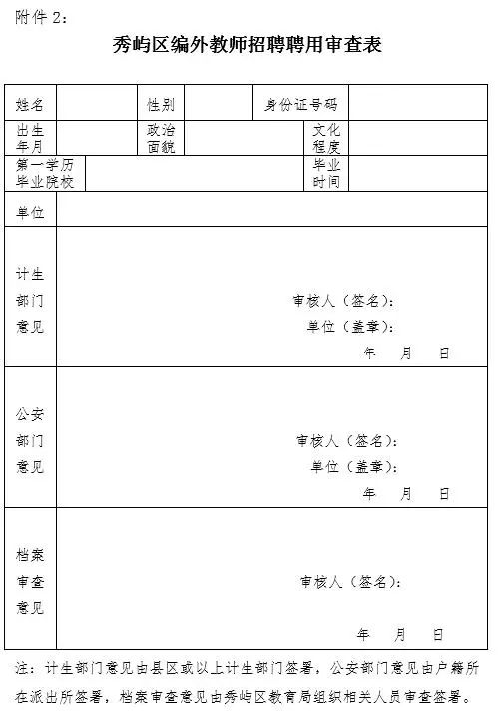
附件3：
秀屿区公办中小学、幼儿园聘用编外合同教师管理办法(暂行)
为缓解增班增生等因素造成的用人学校人员编制紧缺困难，根据《中华人民共和国劳动法》、《中华人民共和国劳动合同法》、《中共福建省委 福建省人民政府印发<关于加快教育事业发展的实施意见>的通知》(闽委发〔2017〕20号)、《关于深入推进中小学教师“县管校聘”管理体制改革的实施意见》(闽教师〔2017〕85号)、《中共莆田市委 莆田市人民政府印发<关于建设教育强市的决定>》(莆委发〔2017〕12号)等有关法律和文件精神，现就我区公办中小学、幼儿园(含职专、特教学校，下同)聘用编外合同教师工作制定如下管理办法(暂行)：
一、核定人员控制总量
区委编办按标准核定全区各中小学、幼儿园使用人员控制数，作为补充工作人员的限额，同时作为核拨经费和单位岗位设置的主要依据。区各学校的编外教师和编内人员一同实行实名制管理，总量不超过使用人员控制数。
二、招聘编外合同教师
用人学校在区委编办核定的人员控制总量内，根据学科课程设置及教师缺员实际情况制定编外合同教师招聘计划，经区教育局核准后报区政府审批，由区教育局根据当年实际情况发布招聘编外合同教师公告，面向身心健康、普通全日制学历达标、专业对口、具有相应学科教师资格证、年龄原则上不超过35周岁的人员招聘。拟聘用人员经区教育局组织体检、岗前培训合格且名单在网站公示无异议后，与用人学校依《劳动合同法》等有关规定签订为期三年的劳动合同，劳动合同报区教育局备案。
编外合同教师实行试用期制度，试用期不超过2个月，试用期不合格的予以解聘。
三、编外合同教师管理
编外合同教师上岗后，在师德师风、教育教学教研、进修培训、年度绩效考核、请假制度等方面的管理视同编内教师。年度绩效考核结果报区教育局备案。聘期内绩效考核合格及以上的，按照新学年学科教学需要，在劳动合同到期时由用人学校予以续聘。
出现下列情况之一的，用人学校可以解除或终止与编外合同教师的劳动关系：(1)年度绩效考核不合格的;(2)未与用人学校续聘的;(3)被录用为机关、事业单位编制内工作人员的;(4)用人学校在校生规模下降师资需求减少或事业单位控编政策有所调整的。
双方的具体权利义务在用人学校与编外合同教师的劳动合同中约定。
四、工资待遇
编外合同教师实行“占用使用人员控制数、同岗同待遇”，在“使用人员控制数”内管理的人员视同在编人员，工资总额由用人单位参照本校事业编制同类人员确定，所需经费纳入区财政预算。
用人单位自正式签订劳动合同之日起一个月内为编外合同教师统一办理“五险一金”。“五险一金”按相关部门核定的缴费基数和比例由用人单位和个人分别承担，单位部分由区财政承担。劳动合同解除或终止后，用人单位不再为解聘人员缴纳“五险一金”，解聘人员尚未达到退休年龄的，可以自行按规定接续养老、医疗保险关系。
五、职称评聘
编外合同教师符合专业技术职务晋升条件的，经用人学校同意后报区人事人才公共服务中心，由区人事人才公共服务中心组织向区教育局申报。
六、人事档案管理
编外合同教师人事档案由区人事人才公共服务中心实行人事代理。每学年年度考核结束后一周内，经用人学校确认的编外合同教师师德师风、教育教学教研、进修培训、年度绩效考核及奖惩情况等相关材料，由用人学校交区人事人才公共服务中心存入个人档案。
七、面向编外合同教师招考编内教师
在事业单位控编期内，从区属学校年学科教师招考计划中划出一定比例名额，经市人社局核准，由区教育局组织考核，择优聘用部分编外教师为编内教师。担任区属学校编外合同教师期间的工龄予以延续，社会保险、公积金转移接续按相关规定办理。
八、其它事项
(一)用人学校应按本意见认真做好聘用编外合同教师工作，并结合本校实际予以细化，经学校校务会议研究确定后实施。
(二)对擅自突破人员控制总量、改变岗位类别、违反招聘程序、违规发放薪酬补贴等行为的，按有关规定严肃处理，并追究单位领导及相关工作人员的责任。
(三)本办法自颁布之日起实施。
(四)本办法最终解释权归秀屿区教育系统编外合同教师聘用管理工作领导小组。

